Waters ACQUITY UPLC H-Class 操作规程

一、日常开机步骤
- 制备流动相和清洗液
— 用0.22µm的滤膜过滤缓冲液，所有的缓冲液和超纯水（18.2MΩ）都要新配制，超纯水和缓冲液使用不得超过二天。缓冲盐一定要是可挥发的，而且浓度不要大于10mM。
— 有机相要使用原装进口的色谱纯。
—UPLC对洗针液的要求：
强洗针液用较高比例的甲醇/水或乙腈/水（例如:80/20）；
弱洗针液用纯水或含少量甲醇或乙腈的水溶液（例如:10%甲醇溶液）。
- 清洗柱塞密封垫（seal wash）的溶液
含5% ~ 10%甲醇的超纯水（一般放在弱洗溶液中）。
- 打开计算机电源，进入Windows 7操作系统
- 依次打开SM-FIN样品管理器，QSM四元溶剂管理器电源，待各部件通过自检完成（Power状态灯右边Run状态由红色变为熄灭）
- 双击桌面Empower图标，输入用户名和密码，进入Empower3 QuickStart界面（默认用户名: system 密码:manager）
- 打开UPLC控制台(图标在运行样品界面,样品管理器Sample Manager-FTN控制面板右下角）
- QSM泵和SM-FTN样品管理器启动准备操作
UPLC H-Class系统启动准备操作
1) 四元溶剂管理器QSM启动准备操作
注意：先选中UPLC控制台左边竖列中四元溶剂管理器
Quaternary Solvent Manager
A. 灌注柱塞杆清洗液(Prime Seal wash)
点击菜单控制Control >灌注柱塞杆清洗Prime Seal wash时间可设为3 分钟
*注意: 为避免污染，请勿循环使用Seal wash 清洗液
B. 溶剂管路灌注 (Prime Solvents)
点击菜单控制Control>灌注溶剂Prime Solvents ，勾选需要灌注的溶剂管路 A、B、C 或D，通常灌注时间可设定为3分钟；如果长时间停机，如超过7 天，可适当延长灌注时间，如5 分钟，点击开始Start。
注:灌注时流速已设定为4ml/min, 各溶剂管路依次灌注，如勾选A、B、C、D 4 个溶剂管路，灌注3 分钟，则总灌注时间为12 分钟。
2) 样品管理器Sample Manager-FTN启动准备操作
注：选中UPLC控制台左边竖列中样品管理器Sample Manager-FTN
A) 灌注清洗溶剂
点击菜单控制Control>灌注Prime, 勾选清洗溶剂Wash Solvent 灌注洗针溶液，时间默认为15 秒；勾选冲洗溶剂Purge Solvent 灌注样品注射器，默认为5 个循环，确定。
建议: 如果更换Purge溶剂，至少进行5次循环灌注；如果样品注射器中有气泡，可适当增加灌注次数如10次，若反复灌注仍不能将气泡排出，可更换为纯甲醇进行灌注至气泡排出，然后将Purge管路放回低比例有机相的Purge溶液中，再做灌注5次。
注意: 不要使用缓冲盐或酸溶液作为洗针wash或冲洗purge液
- 设定0.2ml/min左右流速100%纯乙腈或甲醇,冲洗检测池5min（若为ELSD检测器，流动相进入检测器前，确保检测器氮气已开，且漂移管温度已升至目标温度）
- 待检测器通过自检以后，在控制台界面菜单控制Control >重设RESET 重设检测器通讯
- 设置柱温箱温度，以仪器方法初始流动相比例0.2ml/min流速平衡系统
二、 基本操作
（一） 登录
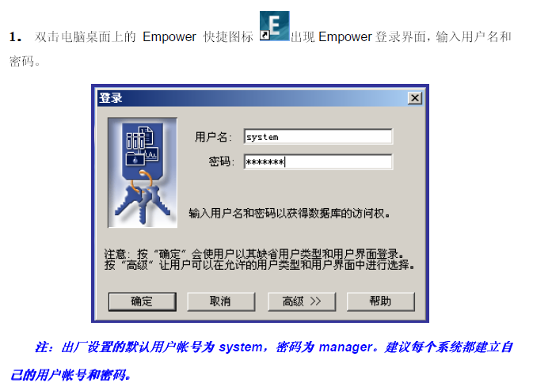
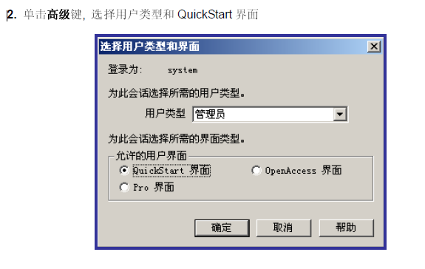
3.选择Quickstart界面，点击确定，然后选择待选定的操作项目及色谱系统（仅查看数据可选择色谱系统中的“没有系统”，单击”确定”。
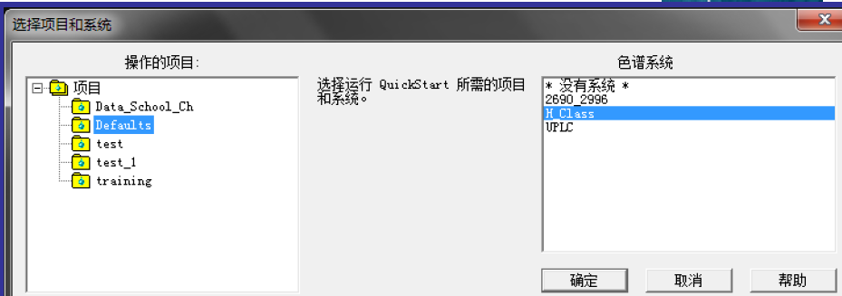
4. 登录Empower的QuickStart界面。
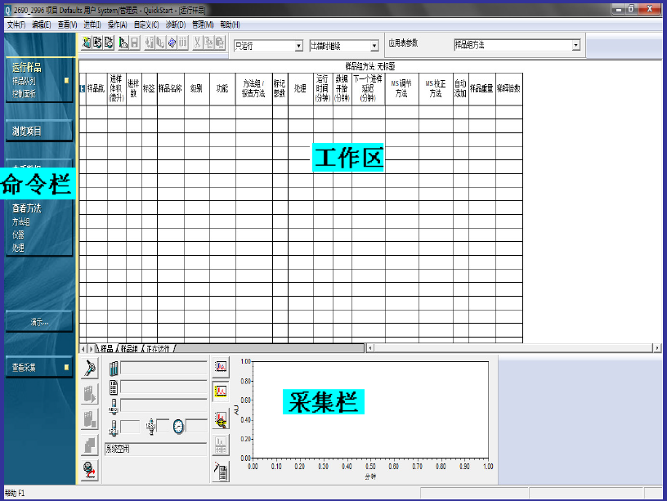
（二） 编辑仪器方法和方法组（以ACQUITY UPLC H-Class PDA为例）
1. 监视区单击方法组编辑向导
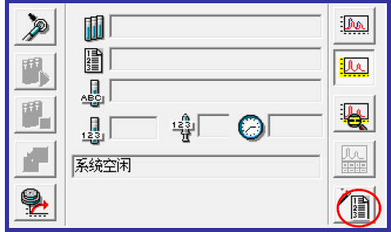
2. 选择”新建“选项
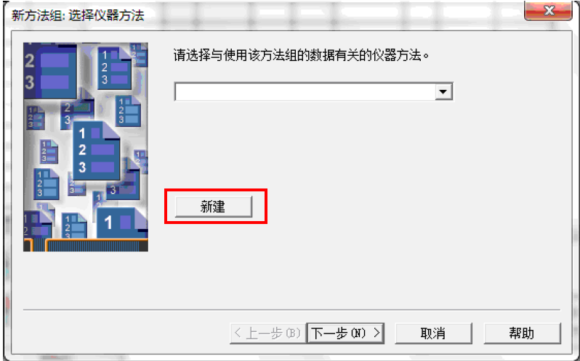
3. 弹出仪器方法编辑器
4. 单击ACQUITY H-Class四元溶剂管理器（QSM）常规选项栏；
1）单击编辑溶剂名称；
2）输入压力上限、下限；
3）泵模式设置：
等度设置：在梯度表内初始值行输入总流量及流动相配比；
梯度设置：在梯度表内输入梯度流程及梯度曲线。
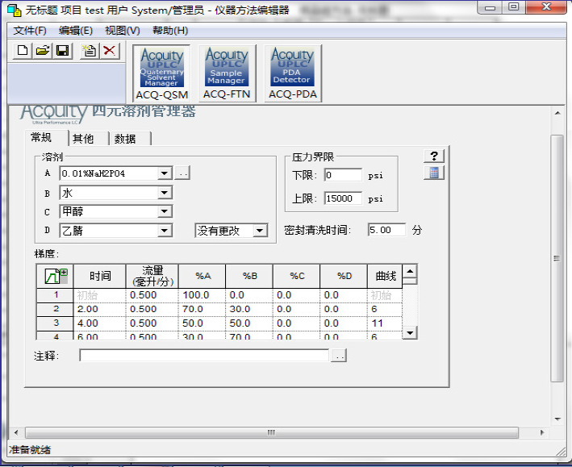
5. 单击数据栏选择要采集的数据通道（可监视压力波动等）
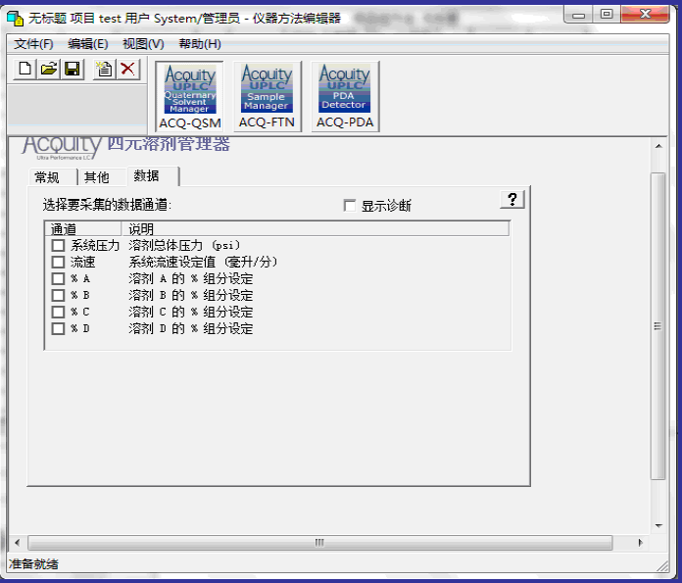
6. 单击ACQUITY 样品管理器（ACQ-FTN）进入通用栏编辑进样方法。
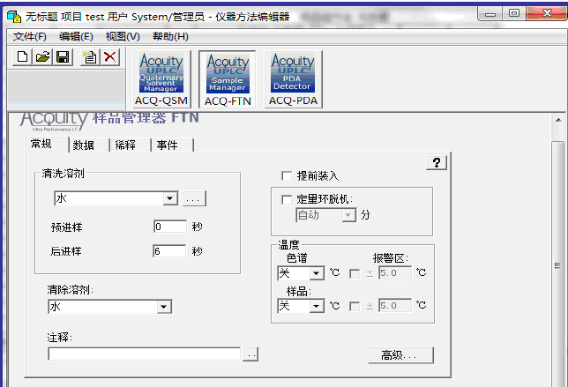
7. 单击ACQ-PDA 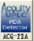进入PDA编辑界面。
1）3D数据采集：在通用栏中选择启用3D数据，输入检测波长的范围；
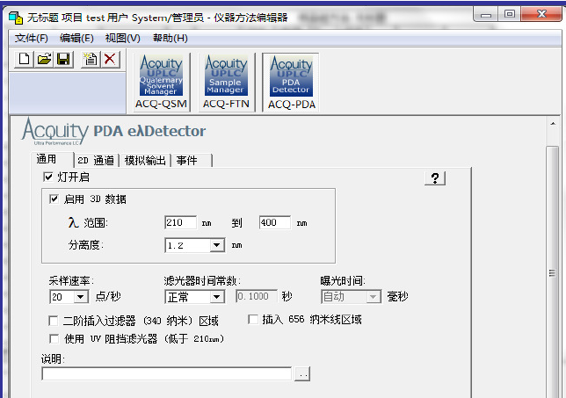
2）2D数据采集：在通用栏中选择启用2D通道，最多可同时采集8通道2D数据。
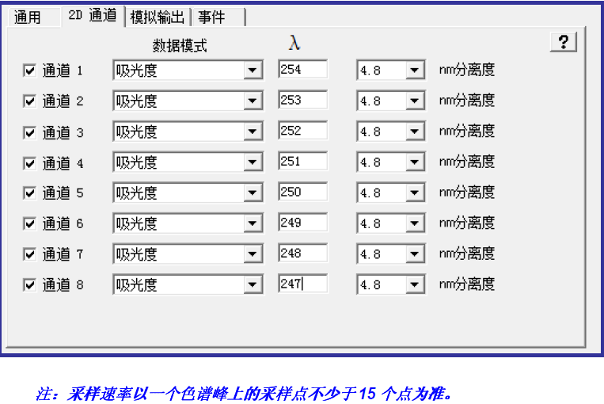
8. 点击”文件“，选择”另存为“，输入仪器方法名称，点击“保存”，点击”文件“，选择”退出“。
9. 在被选项中选择所需的仪器方法名称，点击”下一步“。
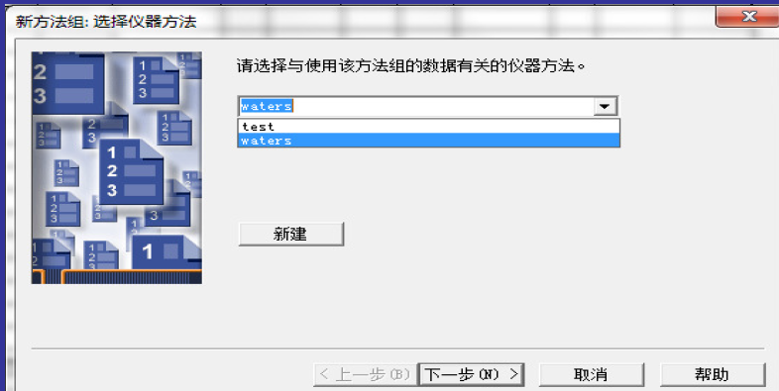
- 在下拉菜单中选择所需的处理方法和报告方法（如果没有合适的处理方法”无处理“、”无报告“），点击”下一步“。
- 输入方法组名称。点击”完成“。
（三）编辑仪器方法和方法组（以ACQUITY UPLC H-Class TUV为例）
步骤1-6见（二）中的1-6。
7. 单击ACQUITY –TUV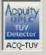进入TUV编辑界面。
1）在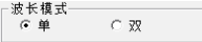中选择单波长模式；
a.单波长模式如下图所示：
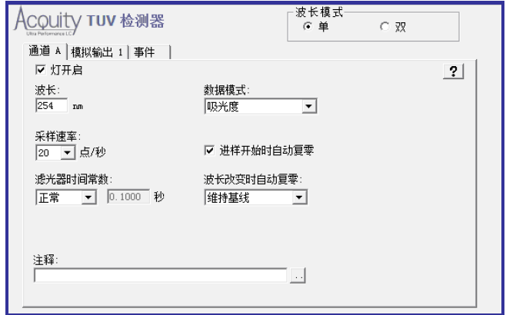
b．双波长模式如下图所示：
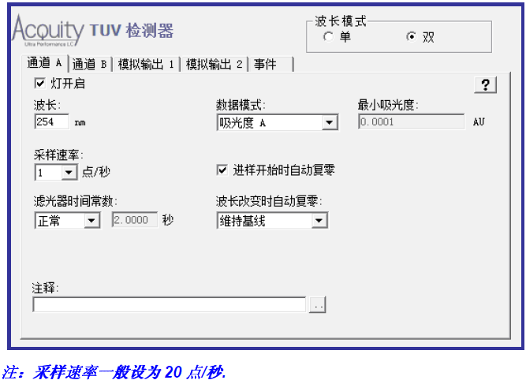
步骤8-11见（二）中的8-11。
（四）进样
1. 在控制面板上设置溶剂灌注及洗针程序。
1）更换洗针溶剂后，鼠标右键点击样品管理器界面，选择灌注注射器。为了避免溶剂的交叉污染，建议运行5个循环。
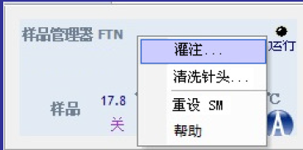
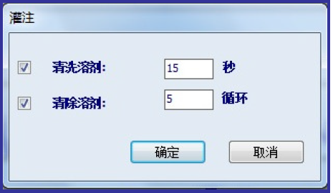

2）更换流动相后，鼠标点击四元溶剂管理器，选择要灌注的溶剂管路。例如选择A和B两路流动相，建议灌注时间至少为3分钟。
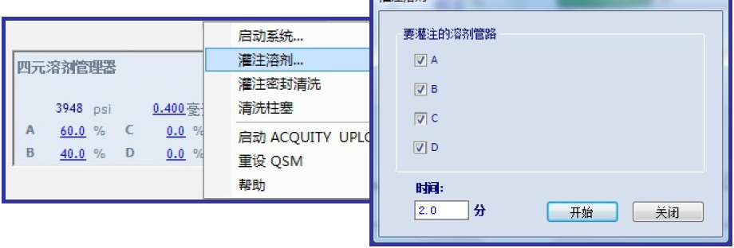
2. 点击，进入平衡系统/监视基线界面，选择相应的仪器方法，点击平衡/监视器，在监视器窗口监视基线至系统平衡，点击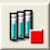。
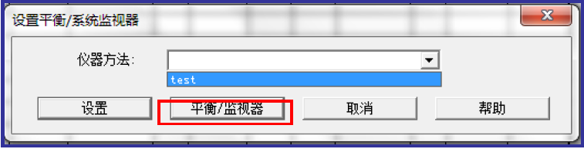
3. 单进样 点击菜单栏中的进样，在出来的右边有个进样再次点击。输入样品名、功能、样品瓶、进样体积和运行时间，点击出现以下界面。
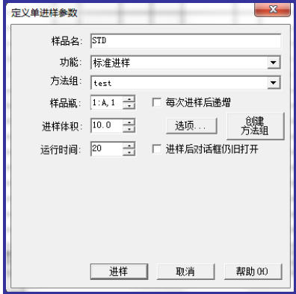
4. 使用向导建立样品组和样品组方法
- 选择，然后单击，进入样品列表。
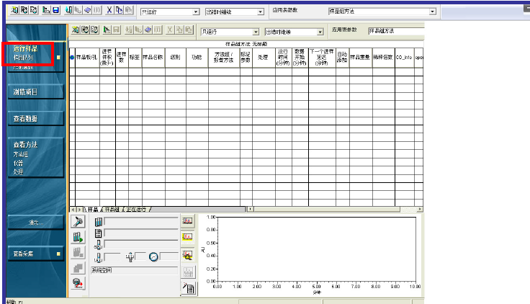
- 点击新建样品组向导，建立样品组。
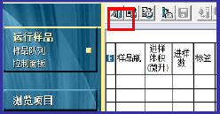
- 选择创建样品方法组方法的类型为LC或PDA/MS，然后点击。
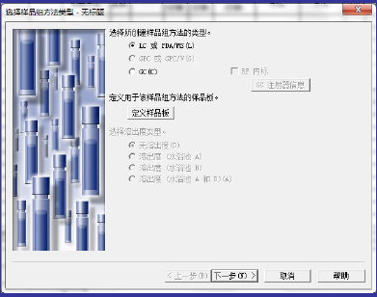
4）在列表中按下图所示选择样品板类型和样品板布局位置。点击下一步。
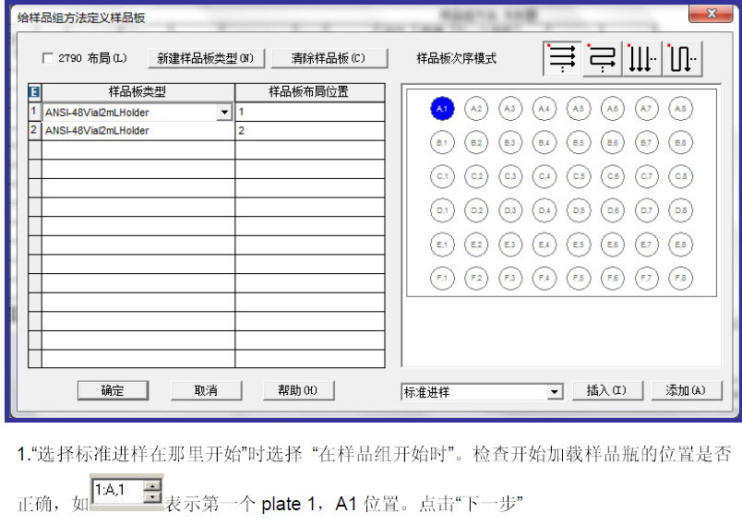
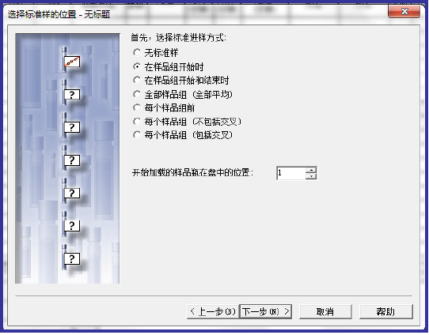
- 选择标样的校正选项；
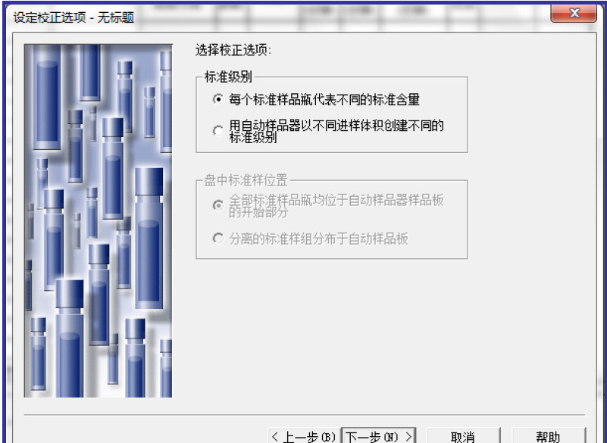
5） 在描述标样中需设置一下内容：样品组中的标样数：x；每瓶样品瓶进样次数：x;进样体积：x；运行时间：xx；方法组：xxx；点击“选项”：输入下一进样延迟时间x;点击“下一步”。
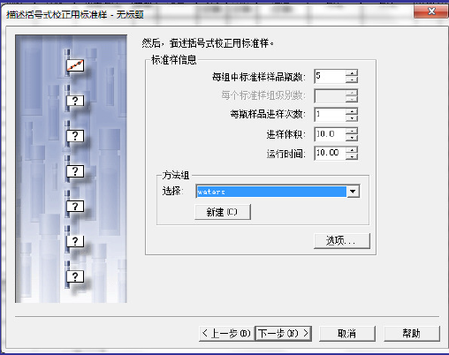
- 样品数：x；每瓶样品进样次数：x；进样体积：x；运行时间：x；方法组：x；点击“选项”：输入下一进样延迟时间x；点击“下一步”。
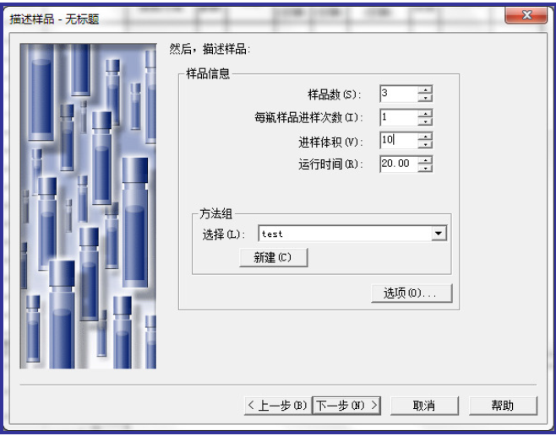
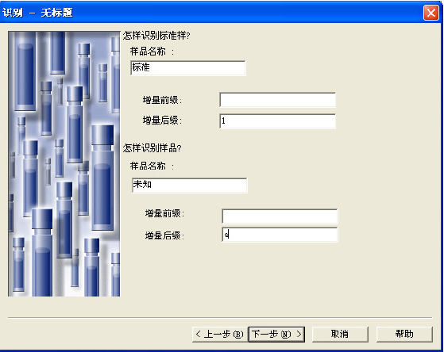
- 在识别标准样界面中，输入样品名称，增加后缀使用1。在识别样品界面中，输入样品名称，增加后缀使用a。点击下一步。

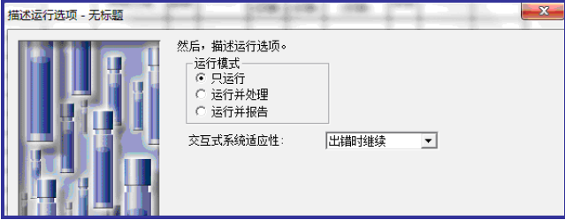
- 运行模式选项中选择“只测试”。查看摘要，点击下一步。[注：弹出组分编辑器，输入标样中每个组分的名称（内标不需要输入含量）。可以直接关弹闭出该窗口，在处理数器时在添加。
- 查看摘要，估计运行时间等参数，点击下一步。

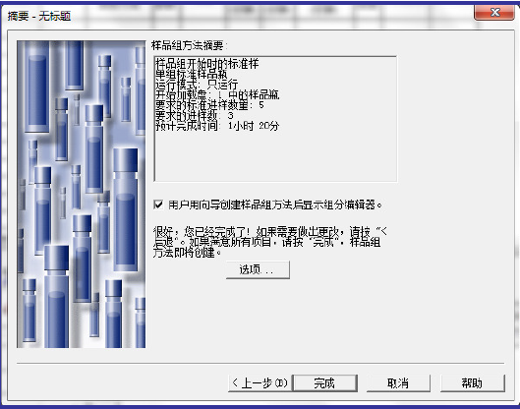
- 点击完成，在菜单栏中选择文件，保存样品组方法并为方法组命名。
- 从文件下拉菜单中选择保存样品组方法。
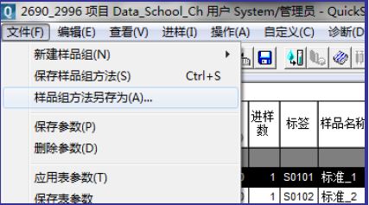
- 为样品组命名，点击保存。
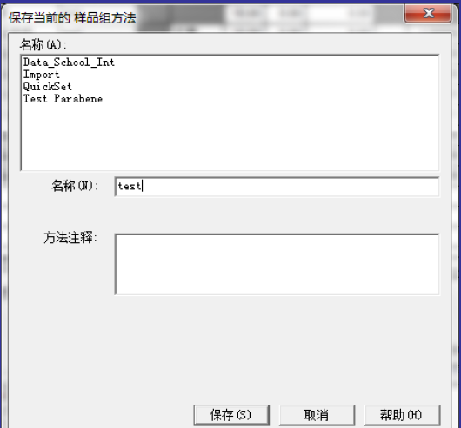
- 选择需运行的样品组名称，点击运行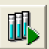。
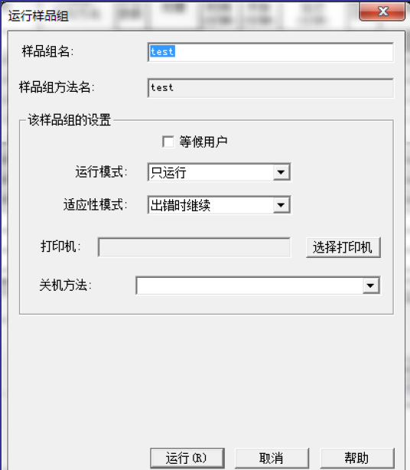
15）样品组运行过程中，在“正在运行”栏中正在运行以及运行完毕的样品以红色显示。
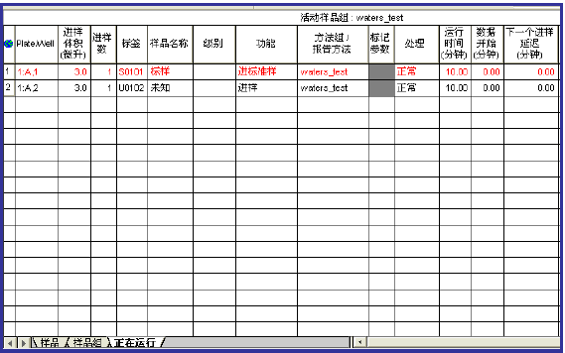
三、建立数据处理方法
- 2D数据处理方法
- 单击，在中选择目标样品组
- 在样品组中点击鼠标右键选择查看相关——通道，样品组在单个通道中显示。
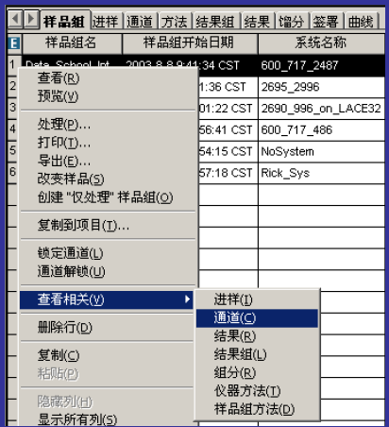
- 选择定最低浓度的标样，点击鼠标右键选择下拉菜单中的查看，会显示未处理的色谱图形。
- 点击处理方法向导快捷键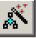，选择创建新处理方法，点击确定。
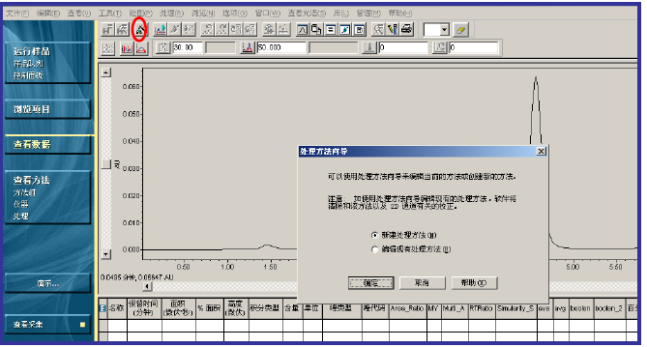
- 确认处理类型为LC，积分方式可选择为传统，再点击使用处理方法向导，选择确定。
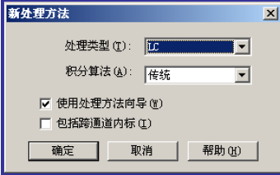
注：使用Apextrack积分方法时不要选择跨通道内标样，这个功能多适用于 MS
- 常按鼠标左键，选择色谱上最窄峰。
注：在色谱图区域方可放大某个需要监测的峰。点击鼠标右键选择全视图可以还原色谱图。
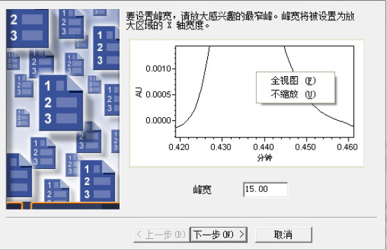
- 在色谱图的积分界面选择一段典型的基线作为积分的阈值，点击下一步。
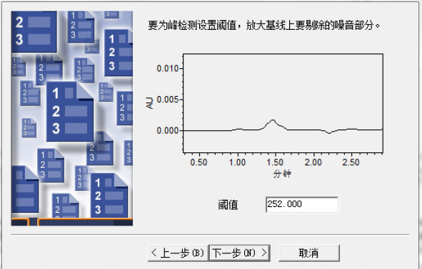
- 长按鼠标左键，在基线上选取积分的起止时间点。
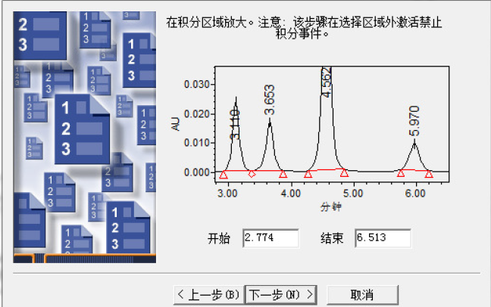
- 建议选择最小峰高，选择所要积分的高度最小峰（或键入相应数值）。小于此峰高90%的峰将不会积分。点击下一步。
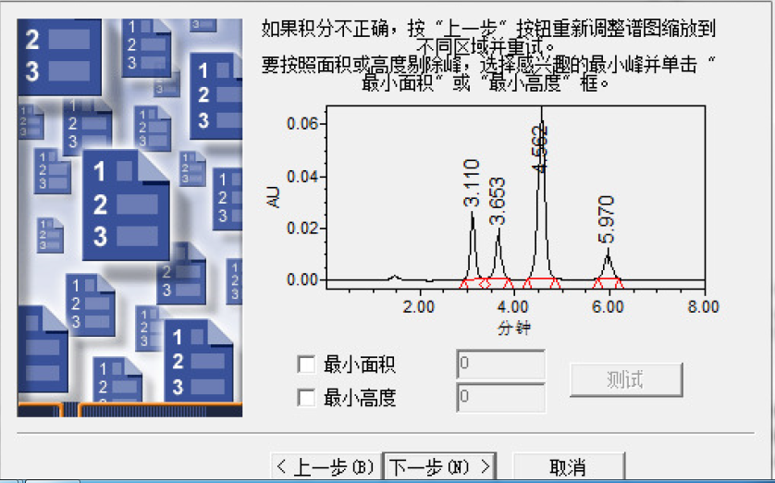
- 定量方法选择面积，组分信息选择含量，校正类型选择线性，点击下一步。

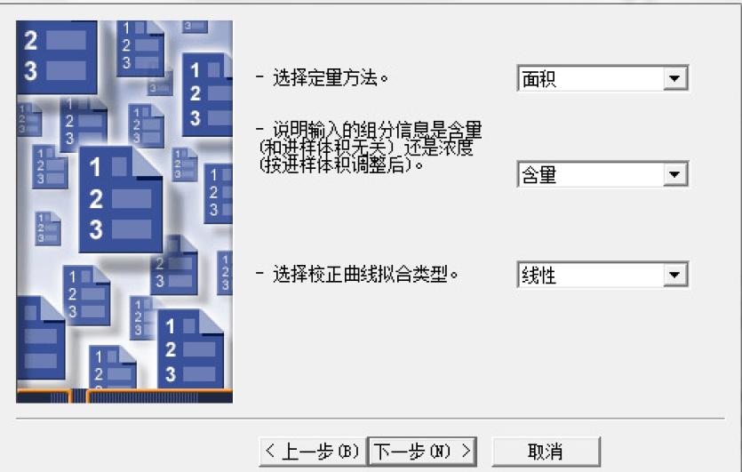

- 跨通道内标样界面点击否。
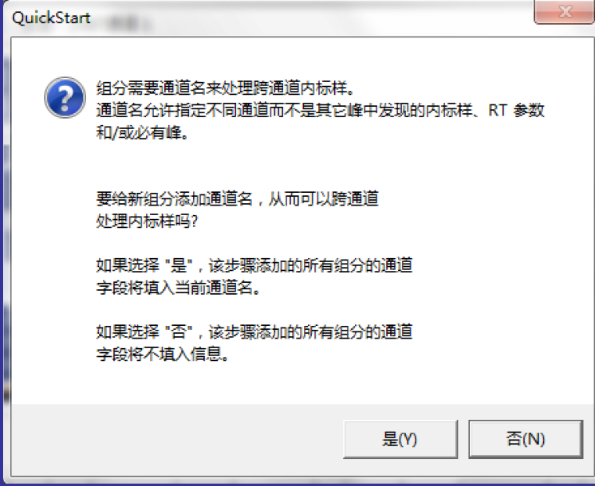

- 因为选择的是标样，点击峰１可以看到一个下拉菜单选择相应的组分名称或者键入运行样品的相应的名称。
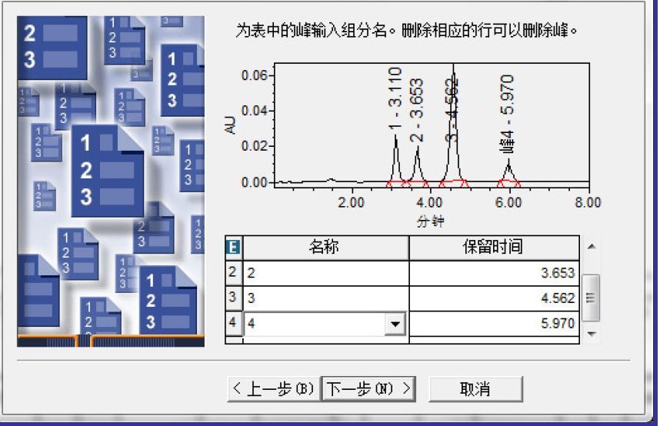
添加于组分名称相匹配的标准含量，点击下一步。
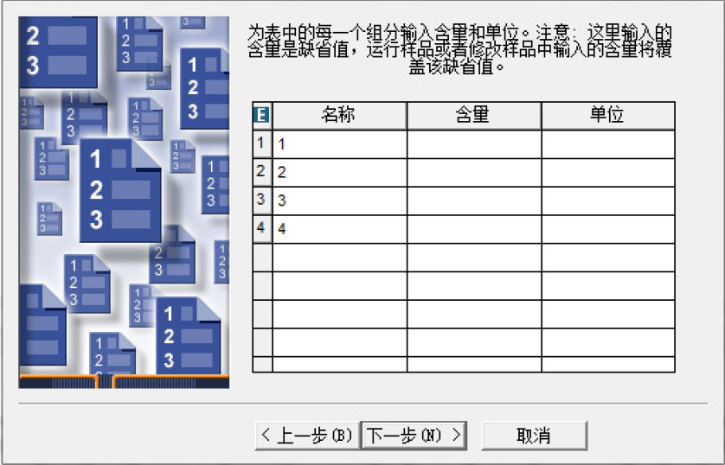
13） 如果是多点校正样品，跳过添加含量的窗口直接点击下一步。（单点校正可在这里添加含量）。
14） 选择外标法。
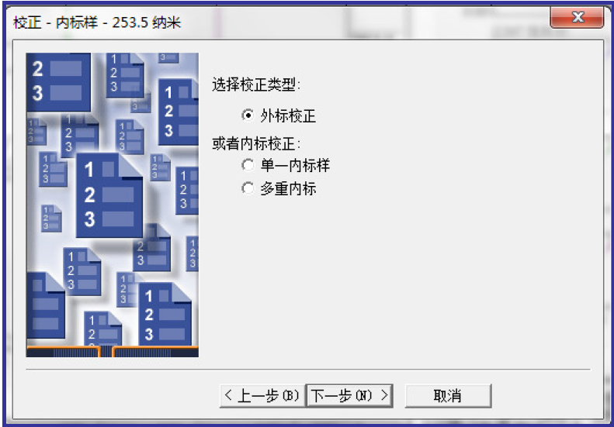
- 选择单一内标样，需要在下拉菜单中选择或键入内标相应的名称，然后点击下一步。
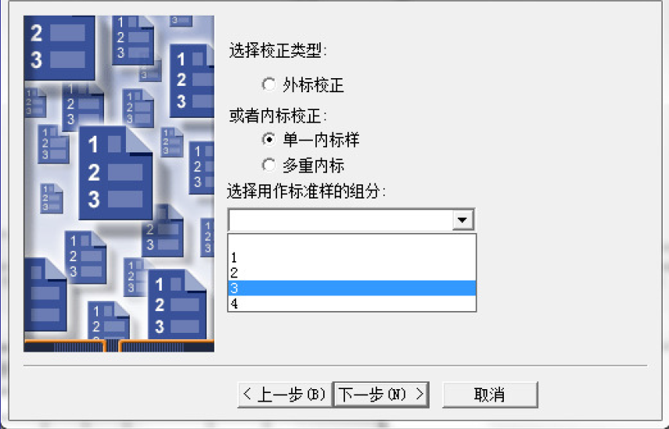
- 选择多重内标需要输入所有内标的名称。
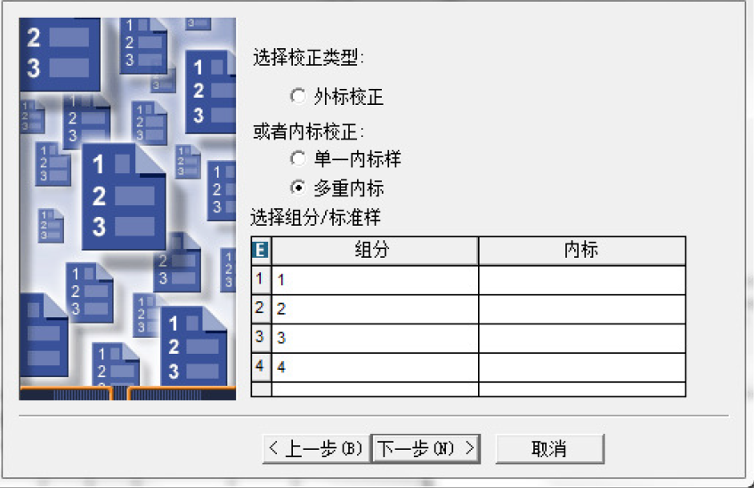
- 为处理方法命名，点击完成。色谱图界面会显示该处理方法应用后的色谱结果，包括积分。
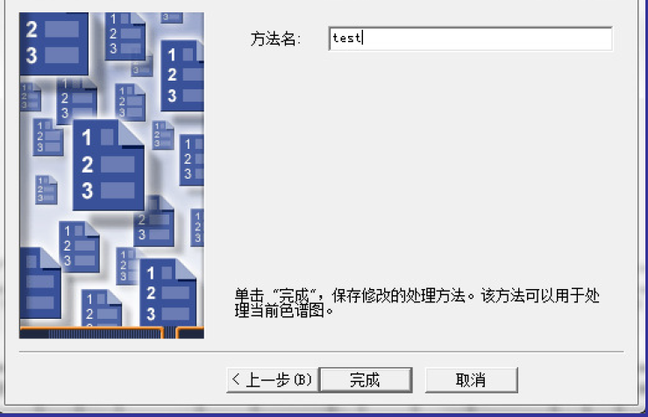
- 如需为积分添加积分事件，鼠标右键点击色谱图窗口，添加积分事件。积分事件所示功能会立即应用于处理方法中。
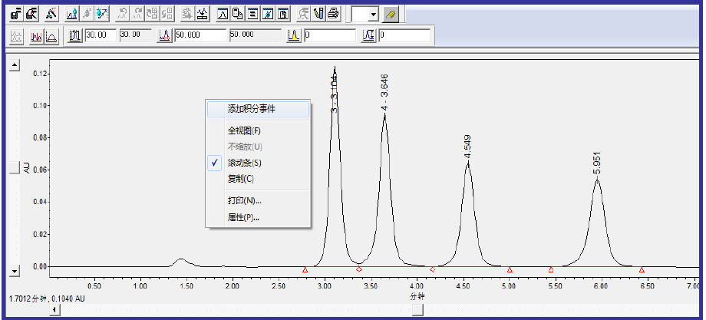
19） 编辑处理方法的高级功能需要选择快捷键。有任何更改均需再次保存处理方法。
20）点击峰底部可预览２Ｄ通道和峰。
21）点击键，选择或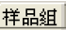标签栏，右键点击目标样品组或通道并选择处理。
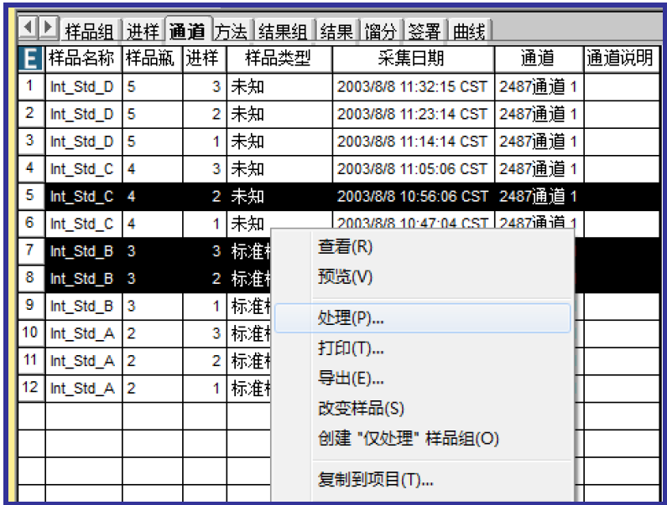
22） 在处理界面，选择使用指定的处理方法，选择相应的处理方法名称，点击清除校正，选择校正并定量。
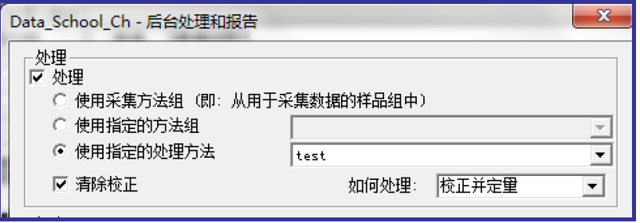
23）点击确定，产生结果。可在结果栏中查看。
2. 建立3D数据处理方法
1） 单击键，在中选择目标样品组

2）在样品组中点击鼠标右键选择查看相关——通道，样品组在单个通道中显示（详见1中的2））。
- 选择定最低浓度的标样，点击鼠标右键选择下拉菜单中的查看。
- 在预览界面选择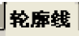标签栏，会显示未处理的轮廓图。
- 从处理或右键下拉菜单中选择提取色谱选项。
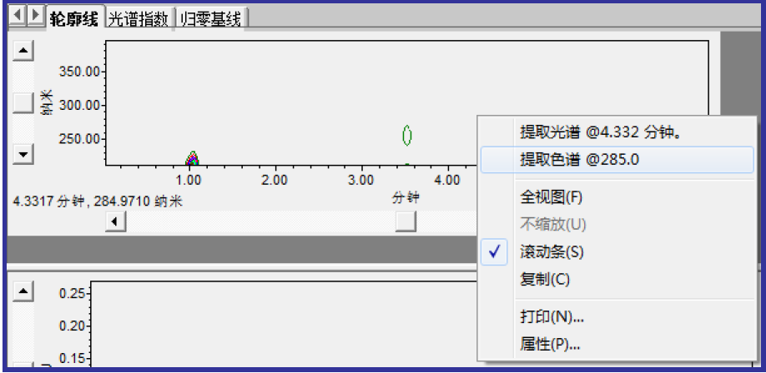
- 键入所需要提取的波长，按回车键，得到该波长的色谱图。
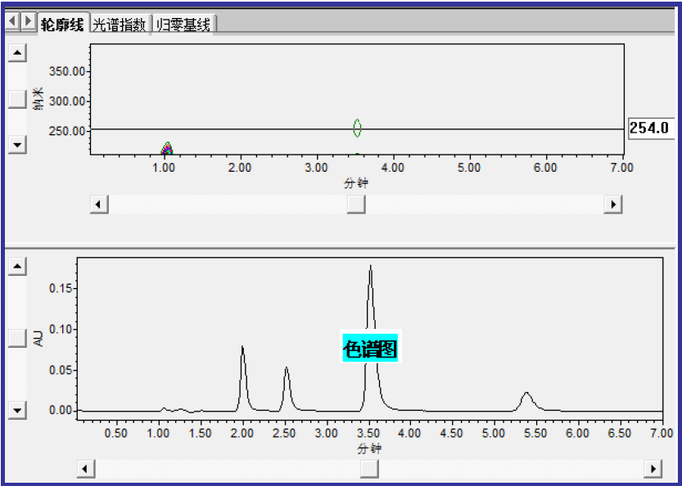
- 点击处理方法快捷键，选择创建新处理方法，确认处理类型为PDA，积分方式可选择为传统，再点击使用处理方法向导，点击确认。
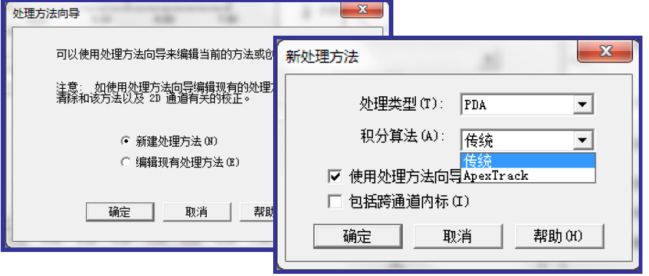
8）8）-18）同2D数据处理方法中6）-16）的操作（详见1中6）-16）的操作）。
19）PDA纯化及匹配选项
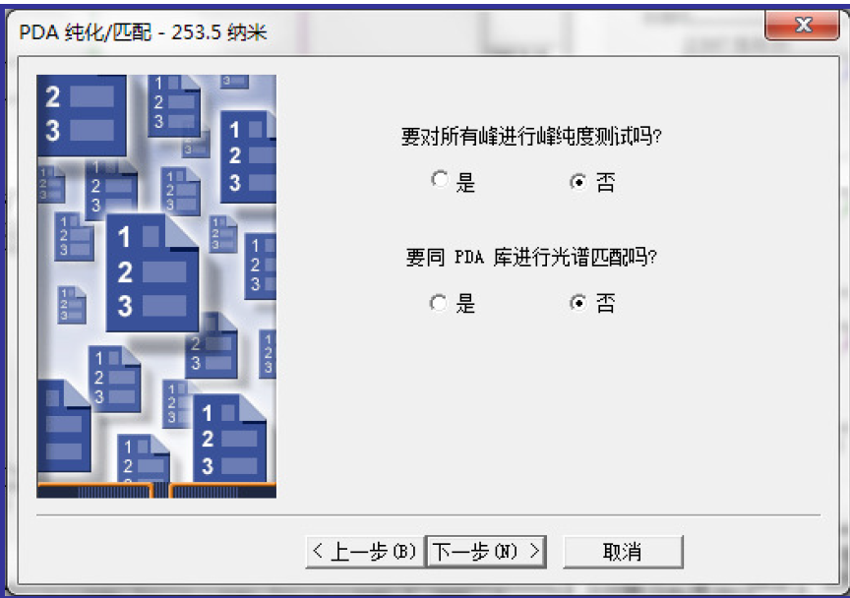
20）为处理方法命名，点击完成。色谱图界面会显示该处理方法和应用后的色谱结果，包括积分。
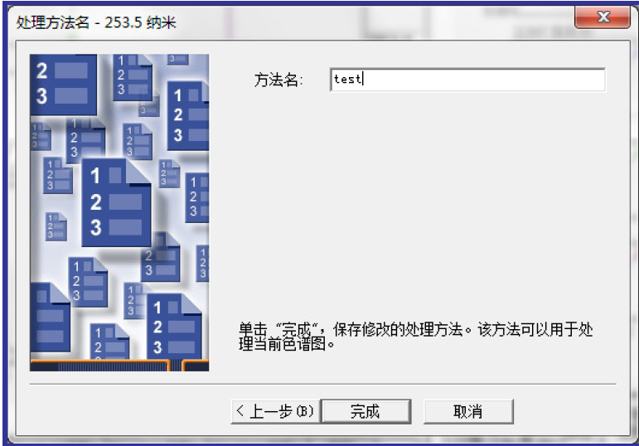
21） 在“文件”下拉菜单中选择“另存为”方法组，将改处理方法存入方法组。
注：3D数据处理必须用方法组处理
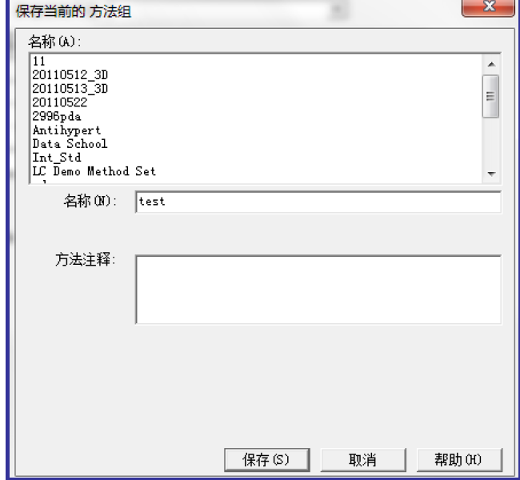
22）如需为积分添加积分事件，鼠标右键点击色谱图窗口，添加积分事件。积分事件所示功能会立即应用于处理方法中。
23）编辑处理方法的高级功能需要选择快捷键。
24）点击键，选择或标签栏，右键点击目标样品组或通道并选择处理。
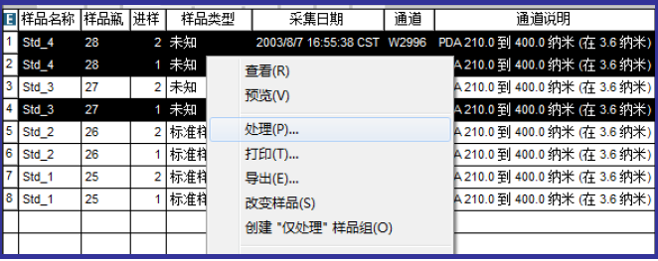
25）在处理界面，选择使用指定的处理方法，选择相应的处理方法名称，点击清除校正，选择校正并定量。
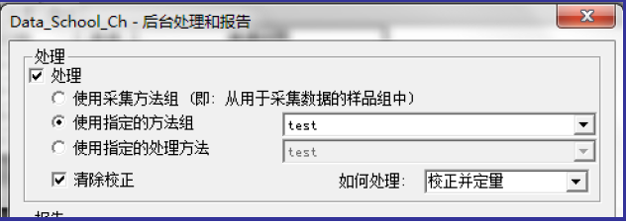
26）点击确定，数据处理，产生结果，可在结果栏中查看。
四、 预览结果并报告方法
1. 点击切换回结果显示状态。
2. 选中一个或多个结果，点击鼠标右键选择预览。
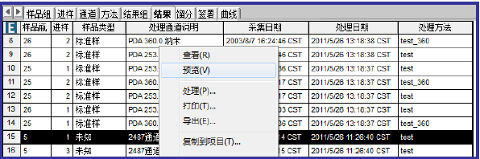
- 若选取一个结果，在阅览窗口选择使用以下方法：使用缺省单个报告，单击确定。
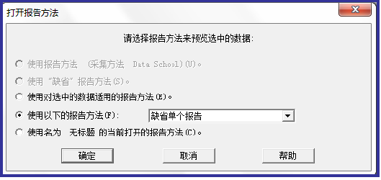
- 阅览报告并查看数据，点击键修改报告方法。
- 双击色谱图或峰结果编辑报告属性。
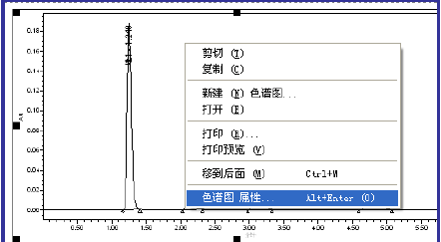
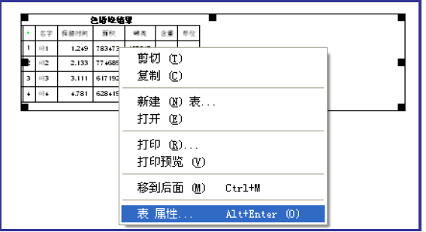
- 点击文件，选择文件，为新建的报告方法命名。点击预览报告。
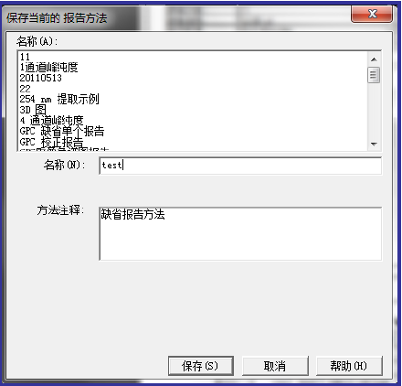
- 如需将报告保存为PDF格式，点击。
五、方法组的建立
以上我们讲解了如何建立仪器方法、处理方法和报告方法，组合可以得到一个方法组。
- 监视区单击方法组编辑向导
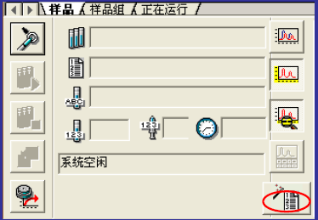

- 弹出新方法组，选择仪器方法界面。选择相应的仪器方法，点击下一步。
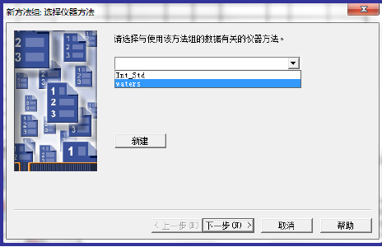
- 选择缺省方法界面选择相应的处理方法和报告方法，导出方法缺省，点击下一步。
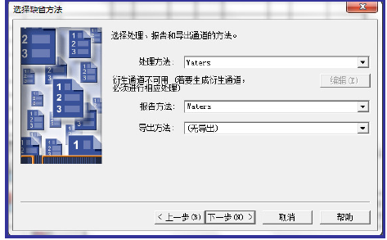
- 命名方法组，点击完成。
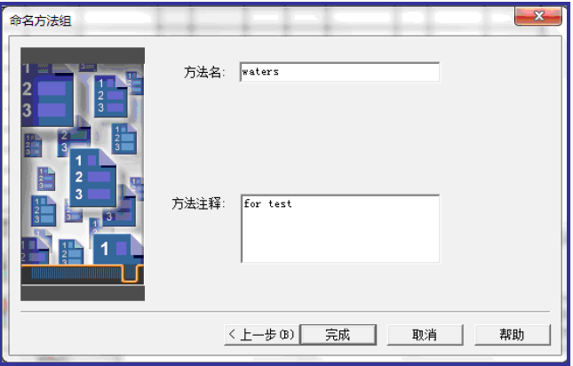
- 在运行样品时，方法组/报告方法中调用该方法组，可以自动完成采集、处理、报告数据流程。
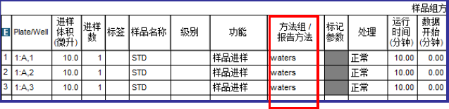
六、 项目管理
1. 新建项目
1）进入到Empower 3 的QuickStart界面。在菜单中选择“管理—创建新项目”。
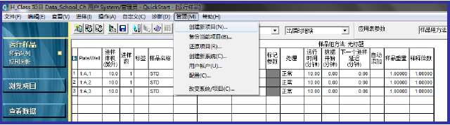
2）出现“新项目向导”的对话框，选择新建项目的父项目。
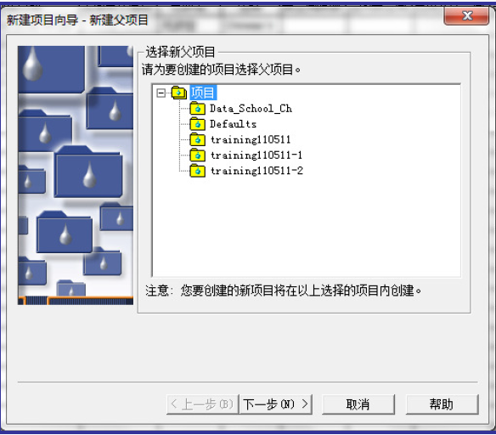
3）单击“下一步”，弹出“新建项目向导—表空间”，表空间50MB为默认设置，可根据需要增减。
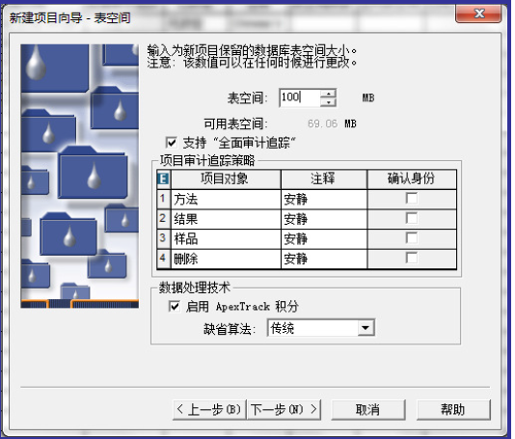
4）出现“新建项目向导”一选项页。选择用于本项目的选项，如果无法确定适当的设置，请接受默认选项。单击“下一步”。
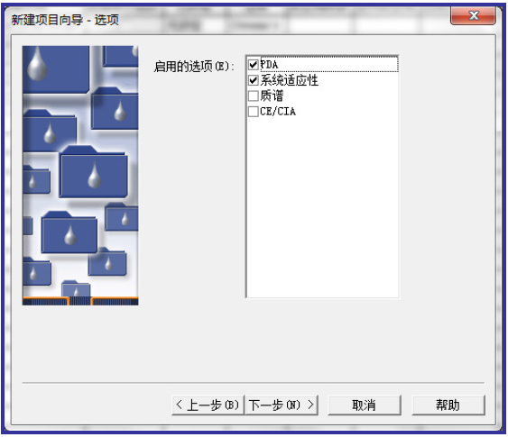
5）新建项目向导—访问控制：根据需要选择设置对您所创建项目具有访问权限的用户和用户组，或者接受缺省的选项。单击“下一步”。
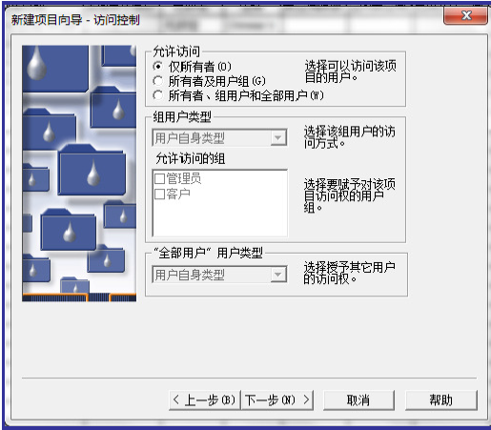
6）新建项目向导—复制所选项：需要选择复制的项目，一般Defaults项目。
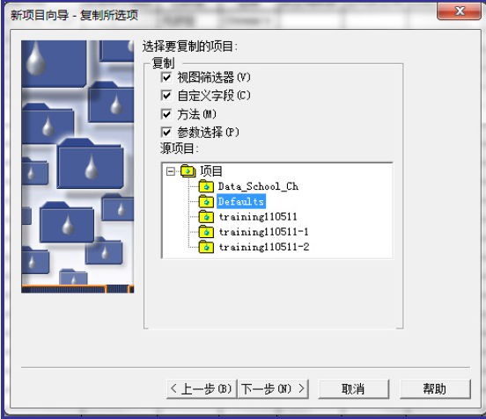
注：此页的复制是指从另一个项目复制现有设置，可以复制项目的“视图筛选器”、“自定义字段”、“方法”和“参数”。所以，一般不允许更改或使用Defaults中的任何数据。
7） 新建项目向导—输入名：为新项目命名。
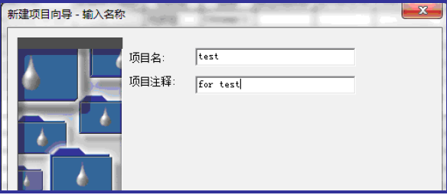
七、关机操作
- 如果实验中使用缓冲盐或酸溶液，需用高比例超纯水如90%水溶
液清洗色谱柱及系统, 冲洗体积至少为100倍色谱柱体积。
- 待系统中缓冲盐冲洗干净，用适当比例乙腈或甲醇/水溶液如60/40冲洗系统50倍色谱柱体积（可视情况调节）。
- 用纯有机溶剂(乙腈或甲醇)冲洗系统50倍柱体积（可视情况调
节），若长时间停机如大于7天，用纯甲醇冲洗整个系统10分钟。
4. 缓慢降低流速至零, 关闭UPLC控制台和Empower各应用界面，
退出Empower工作站。（若长时间停机如大于7天，需将色谱柱
从系统中取下用死堵头封好放入色谱柱盒保存）
5.依次关闭TUV/PDA检测器, QSM溶剂管理器和SM-FTN样品管理
器电源。
6.关闭计算机。关闭插座电源。

